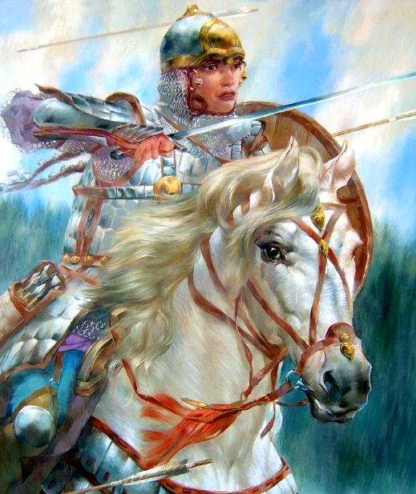
Жил-был царь, и было у него три дочери. Однажды пришло ему послание идти на войну. А был он стар. Вот сел, и плачет, и думает, что же ему делать. Пришла к царю старшая дочь и спрашивает:
— Что с тобой, батюшка, отчего плачешь?
— Не твоя это забота, не тебе про нее и знать. — Нет, батюшка, скажи, а то не отстану!
— Что сказать тебе, бедняжка? Пришло мне послание идти на войну, а я не могу.
— Ах, горе какое, война да беда, а я-то надеялась, что собрался ты замуж меня выдать!
Вот и средняя дочь идет и спрашивает:
— Что с тобой, батюшка, отчего плачешь?
— Не твоя это забота, не тебе про нее и знать.
— Нет, скажи, что случилось.
— Не скажу, а то ответишь, как твоя сестрица.
— Нет, батюшка, не отвечу тебе, как сестрица.
— Послушай, голубка, пришло мне послание идти на войну, а я стар и не могу.
— Ах, горе какое, война да беда, а я-то думала, что собрался ты замуж меня выдать!
Наконец приходит к царю младшая дочь и спрашивает:
— Что с тобой, батюшка, отчего плачешь?
— Не твоя это забота, не тебе про нее и знать.
— Скажи, батюшка, скажи, родненький.
— Будь по-твоему, но смотри не отвечай, как старшие твои сестрицы. Вот что стряслось, доченька: пришло мне послание идти на войну, а я не могу, ведь я стар.
— Полно лить слезы, это ли горе, батюшка! Дай ты мне мужское платье и доброго коня — отправлюсь я на войну!
— Негоже девице войной заниматься, доченька.
— Не тревожься, батюшка, я схожу, я повоюю — выиграю войну!
— Будь по-твоему, детка!
Дал он ей мужское платье и доброго коня. Отправилась царевна на войну и победила.
Случилось там же воевать одному царевичу из соседнего царства. Вот пустились они в обратный путь и остановились на постоялом дворе. Догадался царевич, что с ними девушка, и говорит матери:
— Матушка, а ведь это девица ходила на войну!
— Пустое толкуешь, виданное ли дело, чтобы девицы на войну ходили!
— Говорю тебе, матушка, точно девица воевала!
— Ну что ж, посмотрим, каков этот воин. Как завечереет, позови его в поле ночевать, а для ночлега выбери место травное. На закате уснете, на зорьке проснетесь. Тогда и погляди на траву: если под тобою трава будет зеленее, то это девица, нет — значит, парень.
Как сказала мать, так он и сделал. Вышли они в поле и легли спать. Уснул царевич, а девушка встала, отошла подальше и там легла; на заре же вернулась на прежнее место. Вот поднялись утречком, смотрит царевич — трава под царевной зеленее. Тогда пошел он к матери и говорит:
— Подо мной, матушка, трава вялая, а под воином — свежая да зеленая.
— А я что говорила? Видишь теперь, это парень!
— Нет,- отвечает упрямец,- это девица. Вернемся домой — пойду ее сватать!
Вернулся царевич домой с войны, надел простые одежды, взял веретена, нитки и бусы и отправился в город, где живет царевна. Остановился у дворцовых. окон и кричит:
— Кому нитки, кому бусы, кому веретена! Услыхали его служанки, прибежали к царевне:
— Слышишь ли, госпожа, что продает чужеземец?
— Пусть его кричит.
— Неужто мы так ничего и не купим?
— Да покупайте, что хотите.
Выбрали служанки бусы, хотят отдать деньги, а тот не берет:
— Не нужны мне золотые монеты, дайте вы мне в уплату миску проса!
Обрадовались девушки, принесли ему ммску проса. А он, хитрец, одной рукой просо в мешко сыплет, а другой — по земле рассыпает. Сел и собирает просо по зернышку, пока не стемнело. Пришли служанки и спрашивают:
— Почему не попросишь еще одну миску, зачем сидишь и собираешь по зернышку?
— Не хочу я другого,-отвечает,- этим просом мне заплатили, оно-то мне и нужно! Но дайте вы мне переночевать, пустите в какую-никакую камо-рочку!
Пустили его девушки переночевать в каморочку, а он дождался ночи, подкрался к царевниному окну и бросил в нее сонной травой, а как та заснула крепким сном, схватил в охапку и на родину принес.
Проснулась царевна, видит — места все незнакомые. Тут догадалась она, кем был тот торговец, взяла ее досада, и притворилась она немой.
Год проходит, три проходят — молчит девушка. И что ни год, пуще мать сына бранит:
— Сдурел ты, что ли, хорошую невесту добыл- немую да глухую! Оставь ее сей же час и другую сватай!
Делать нечего, пришлось царевичу новую невесту стватать. Обручились они, вот подошел день свадьбы. Собрались гости, ведут молодых под венец, дали невесте в руку свечу, дали и немой. Потек у немой воск, жжет руку, а она свечи не бросает, еще крепче держит. Тут начали ей говорить:
— Эй, немая, сожжешь руку, брось свечу!
А та будто и не слышит. Подошел жених и говорит:
— Эй, немая, сожжешь руку, брось свечу! Царевна и бровью не повела. Подходит и невеста в свадебном наряде:
— Эй, немая, сожжешь руку, брось свечу! Как услыхала это царевна, разгневалась:
— Откуда ты взялась, чтобы мне приказывать! Услыхал эти слова царевич и все понял. Тут оставил он новую невесту и взял в жены царевну. Была свадьба веселая, и прожили они жизнь в счастии и согласии. Может, и по сей день живут.

